Крымская кругосветка-2
Описание
Длительность:
6 дней / 5 ночей
Маршрут тура:
Симферополь - Бахчисарай - Севастополь - Балаклава - Мисхор - Гаспра - Ливадия - Алушта - Малореченское - Судак - Феодосия - Коктебель - Тополевка - Белогорск - Симферополь
Особенности тура:
Схема маршрута тура "Крымская кругосветка-2":
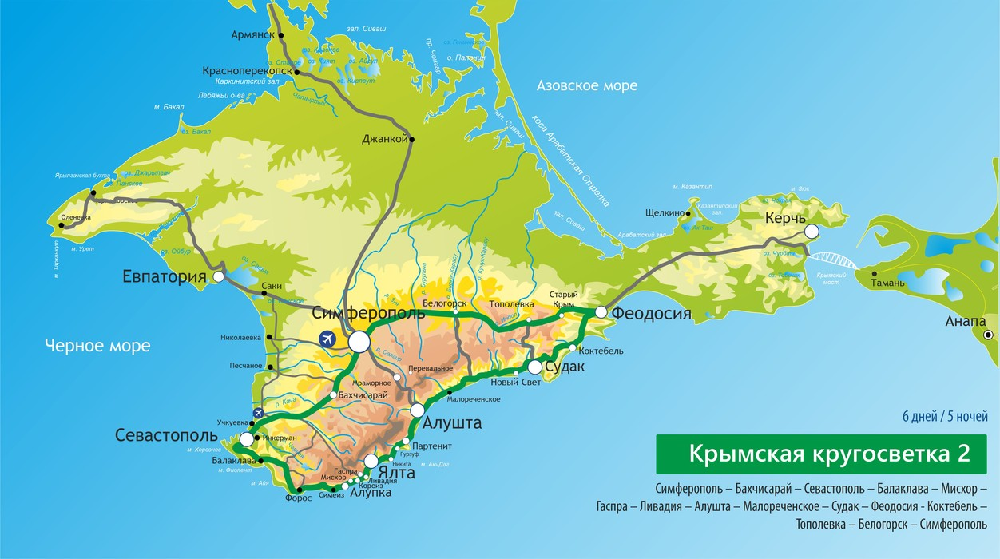

При бронировании необходимо обязательно сообщать данные для встречи туристов (номер рейса, время прибытия и контактный телефон для связи).

Даты заездов:
2022 год
Апрель | Май | Июнь | Июль | Август | Сентябрь | Октябрь
17.04 - 22.04  Инфолист 17.04  24.04 - 29.04 | 30.04 - 05.05*  07.05 - 12.05*  15.05 - 20.05  22.05 - 27.05 | 29.05 - 03.06  05.06 - 10.06  12.06 - 17.06  19.06 - 24.06  26.06 - 01.07 | 03.07 - 08.07  10.07 - 15.07  17.07 - 22.07  24.07 - 29.07 | 30.07 - 04.08*  07.08 - 12.08  14.08 - 19.08  21.08 - 26.08  28.08 - 02.09 | 04.09 - 09.09  11.09 - 16.09  18.09 - 23.09  25.09 - 30.09 | 02.10 - 07.10  09.10 - 14.10  23.10 - 28.10

* туры с выездом не в воскресенье
* заезды cashback 2022
ОПИСАНИЕ ТУРА:
В экскурсионно-развлекательном туре "Крымская кругосветка-2" вас ожидает знакомство с историческими достопримечательностями города-героя Севастополя, подъем к зубцам Ай-петри, посещение загадочной Долины Привидений, Генуэзской крепости в Судаке, древней Феодосии и уникальных святынь Восточного берега Крыма.

ПРОГРАММА ТУРА:
- 1 деньВоскресенье. Бахчисарай – Инкерман – Севастополь
Встреча гостей на Ж/Д ВОКЗАЛЕ г. Симферополя с 10:00 до 10:30 (внутренний дворик вокзала, возле фонтана «Голуби»), в аэропорту г. Симферополя с 11:30 до 12:00 (справа от выхода из здания терминала (СНАРУЖИ ЗДАНИЯ), над выходом – наружная надпись: «Симферополь»). Руководитель группы встречает с табличкой «Крымская кругосветка-2».
Трансфер в Бахчисарай – историческую столицу Крымского ханства, расположенную в окруженной Крымскими горами живописной долине реки Чурук-Су.
Обед в 13:00 (с элементами крымско-татарской кухни). По желанию предлагаем дегустацию крымских вин (за доп.плату – от 300 руб. с чел.).
Знакомство с комплексом Ханского дворца - резиденцией династии Гиреев и единственным в мире образцом крымско-татарской архитектуры и быта: дворцовая мечеть, зал Совета и Суда, гарем, прославленный Пушкиным Фонтан слез, Золотой фонтан, Персидский дворик.
Свободнее время. По желанию, на выбор, предлагаем посетить (к месту проведения факультативных экскурсий туристы добираются самостоятельно):
- музей с мини-зоопарком «Крым на ладони» самый большой в Крыму парк миниатюр, где собраны все историко-культурные и архитектурные достопримечательности полуострова (взр./ реб. – 700/ 500 руб.);
- Свято-Успенский пещерный монастырь и святой источник в ущелье Марьям-Дере (самостоятельно);
- кофейню-музей «Дегирмен», где можно увидеть макет древнего Бахчисарая, оживающий благодаря эффектам света и звука, а также попробовать вкуснейший восточный кофе (взр. – 400 руб.).
Переезд в Севастополь через Инкерман, путевая информация о Свято-Климентском пещерном монастыре и обзор средневековой крепости Каламита. Размещение в одной из гостиниц города.
- 2 деньПонедельник. Севастополь – Сапун-гора – Балаклава
Завтрак. Обзорная экскурсия по центру города-героя Севастополя – «города русских моряков», привлекающего гостей своей неповторимой историей и архитектурой. Экскурсия включает посещение Графской пристани, площади Нахимова, мемориала Героической обороны Севастополя 1941-1942 гг., памятника А.И. Казарскому - первого мемориала в городе, Приморского бульвара, знаменитого памятника Затопленным кораблям. По желанию, предлагаем совершить морскую прогулку по Севастопольской бухте с осмотром кораблей Черноморского флота и достопримечательностей города с моря (за доп.плату - от 500 руб).
Знакомство с мемориальным комплексом Сапун-гора – место решающего сражения за Севастополь периода Великой Отечественной войны, осмотр мемориального комплекса и образцов военной техники.
Переезд в Балаклаву - удивительный «городок», прославившийся своим европейским шармом и богатой историей. Обзорная экскурсия по Балаклавской набережной, осмотр Генуэзской крепости Чембало, храма Двенадцати Апостолов и знаменитой бухты Листригонов, воспетой в поэме Гомера «Одиссея». Свободное время. По желанию предлагаем морскую прогулку по Балаклавской бухте (от 500 руб) или посещение музея истории Балаклавы (взрослый – 500 руб).
Возвращение в гостиницу.
- 3 деньВторник. Южный берег Крыма – Мисхор – Ливадия
Завтрак. Переезд на Южный берег Крыма, путевая экскурсия, знакомство с историей и достопримечательностями региона, живописными горными и морскими ландшафтами, осмотр Форосской церкви и замка «Ласточкино гнездо» (со смотровой площадки).
Переезд в п. Мисхор. Подъем по канатной дороге на гору Ай-Петри, осмотр панорамы Южного берега Крыма с высоты птичьего полета. По желанию, на выбор подъем к «зубцам» Ай-Петри (1000 руб) или посещение пещеры «Геофизическая» (200 руб). (В случае плохой погоды Ай-Петри заменяем на посещение Воронцовского дворца). По желанию предлагаем дегустацию массандровских вин (за доп.плату – от 600 руб (или дегустация в «Солнечной долине»).
Знакомство с парковым комплексом «Харакс» – бывшим имением великого князя Г.М. Романова.
Знакомство с Ливадийским дворцом – летней резиденцией российского императора Николая II и место проведения Ялтинской конференции 1945 г.: Большой белый дворец, внутренние покои, осмотр памятника «большой тройки» и Александру III, знакомство с парком и Крестовоздвиженским храмом.
Возвращение в гостиницу.
- 4 деньСреда. Алушта – Судак
Завтрак. Переезд в район Алушты.
Пешеходная экскурсия к подножию горы Демерджи, с видом на Долину Привидений (место съемок фильма «Кавказская пленница», «Сердца трех», «Спортлото-82») и осмотром средневековой крепости Фуна. Переезд на Восточный берег Крыма.
Остановка у храма-маяка Св. Николая Чудотворца. Посещение завода элитных крымских вин «Солнечная долина» с дегустацией (по возможности, за доп. плату от 1100 руб. с чел.) или замена на дегустацию Массандровских вин (в Алупке от 600 руб.).
Переезд в Судак. Экскурсия по Генуэзской крепости в Судаке – уникальному комплексу фортификационных сооружений Средневековья. Размещение в одной из гостиниц Восточного Крыма.
- 5 деньЧетверг. Феодосия – Коктебель
Завтрак. Трансфер в Феодосию.
Обзорная экскурсия по городу с осмотром могилы И.К.Айвазовского, армянской церкви святого Саркиса, мечети Муфти-Джами, крепостного комплекса Генуэзской крепости и церквей на Карантине, памятника Афанасию Никитину, Фонтана И.К. Айвазовского. Свободное время.
Трансфер в Коктебель, знакомство с популярным курортом. Свободное время. По желанию, на выбор, предлагаем (к месту факультативных экскурсий туристы добираются самостоятельно):
- экскурсию в дом-музей М. Волошина (за доп.плату: взрослые – 300 руб),
- морскую прогулку вдоль горы Кара-Даг к Золотым воротам (за доп.плату: от 1100 руб).
Посещение обзорной площадки «Звездопад воспоминаний» на плато Узун-сырт, откуда открывается волшебный вид на Коктебельскую бухту, хребет Кучук-Енишар и соленое озеро.
Возвращение в гостиницу.
- 6 деньПятница. Коктебель – Тополевка – Белогорск – Симферополь
Завтрак. Переезд в регион г.Старый Крым.
Знакомство с Армянским монастырем Сурб-Хач 14 века – единственным в Крыму сохранившимся монастырским комплексом Армянской Апостольской Церкви.
Переезд в п.Тополевка, путевая информация о монастыре. Посещение Топловского монастыря Св. Параскевы (самостоятельно, без экскурсовода, прогулка по территории, посещение целебных источников, омовение в купели).
Трансфер в г. Белогорск. Осмотр поражающего своими размерами Суворовского дуба и Белой скалы (Ак-кая) - уникального памятника природы, где снимались фильмы «Всадник без головы», «Человек с бульвара Капуцинов», «9-рота» и т.д.
Обед (с элементами крымско-татарской кухни). Прибытие в аэропорт г. Симферополя к 15:30 – 16:00, на ж/д вокзал г. Симферополя к 16:30 – 17:00. Отъезд.
Примечание:
* туры, начинающиеся не в воскресенье
*** Встреча на Ж/Д ВОКЗАЛЕ г. Симферополя с 10:00 до 10:30 (внутренний дворик вокзала, возле фонтана «Голуби»), в аэропорту г. Симферополя с 11:30 до 12:00 (возле крайнего выхода из здания аэропорта (СНАРУЖИ ЗДАНИЯ), над выходом – наружная надпись: «Симферополь»).
*** Заканчивается тур в аэропорту г. Симферополя к 15:30 – 16:00, на ж/д вокзале г. Симферополя к 16:30 – 17:00.
*** Цены на факультативные экскурсии могут меняться в течении сезона.
*** К месту проведения факультативных экскурсий туристы добираются самостоятельно.
*** Дети принимаются только с 5 лет, а взрослые – до 80 лет (в связи с насыщенностью программы и повышенной нагрузкой).
*** Порядок посещения экскурсионных объектов может меняться в зависимости от места размещения, погодных условий и других обстоятельств.
*** Туристы, прибывшие после назначенного времени, добираются до места нахождения автобуса с группой самостоятельно.
*** Рекомендуем выбирать время отлёта туристов не ранее 18:00 и сообщать ваше время вылета экскурсоводу. ГК "Кандагар" не несёт ответственности за ремонт и пробки на дорогах.

Моб. тел. экстренной связи: +7 978 805-25-31 (звонить только в день заезда).
Цена:
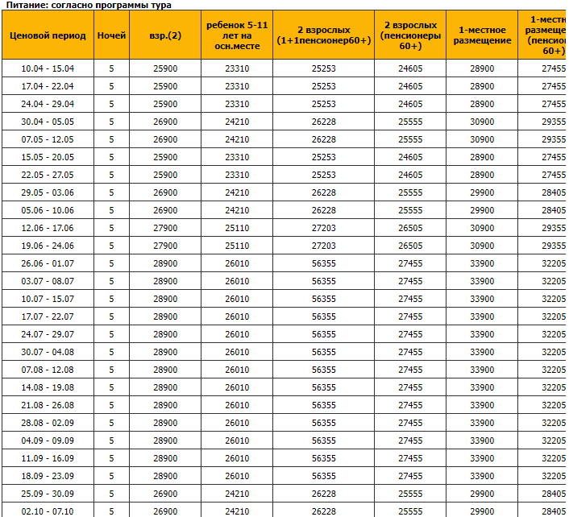
Скидки:
- для детей до 12 лет на основном месте - 10%, на дополнительном - 30%. Дети принимаются с 5 лет (в связи с насыщенностью программы и повышенной нагрузкой для детей);
- для пенсионеров, при наличие подтверждающих документов, скидка 5 %.

В стоимость входит:
- размещение в номерах с удобствами;
- питание (5 завтраков, 2 обеда);
- услуги экскурсовода;
- входные билеты в музеи (Ханский дворец, проезд по канатной дороге на Ай-Петри, имение «Харакс», Ливадийский дворец, посещение крепости Фуна, Генуэзская крепость, монастырь Сурб-Хач, обзорная экскурсия по Севастополю, Сапун-горе, Балаклаве, Феодосии);
- транспортное обслуживание по всему маршруту.
Дополнительно оплачивается:
- факультативные экскурсии (цена указана в программе тура);
- питание ( 4 обеда и ужины).
Примечание:
Для организованных групп предлагаем бронирование с любой даты.
* туры, начинающиеся не по воскресеньям
*** Встреча на Ж/Д ВОКЗАЛЕ г. Симферополя с 10:00 до 10:30 (внутренний дворик вокзала, возле фонтана «Голуби»), в аэропорту г. Симферополя с 11:30 до 12:00 (возле крайнего выхода из здания аэропорта (СНАРУЖИ ЗДАНИЯ), над выходом – наружная надпись: «Симферополь»).
*** Заканчивается тур в аэропорту г. Симферополя к 15:30 – 16:00, на ж/д вокзале г. Симферополя к 16:30 – 17:00.
*** Цены на факультативные экскурсии могут меняться в течении сезона.
*** К месту проведения факультативных экскурсий туристы добираются самостоятельно.
*** Порядок посещения экскурсионных объектов может меняться в зависимости от места размещения, погодных условий.
*** Туристы, прибывшие после назначенного времени, добираются до места нахождения автобуса с группой самостоятельно.

Моб. тел. экстренной связи: +7 978 805-25-31 (звонить только в день заезда).
Контакты менеджера +7(978)701 98 65

